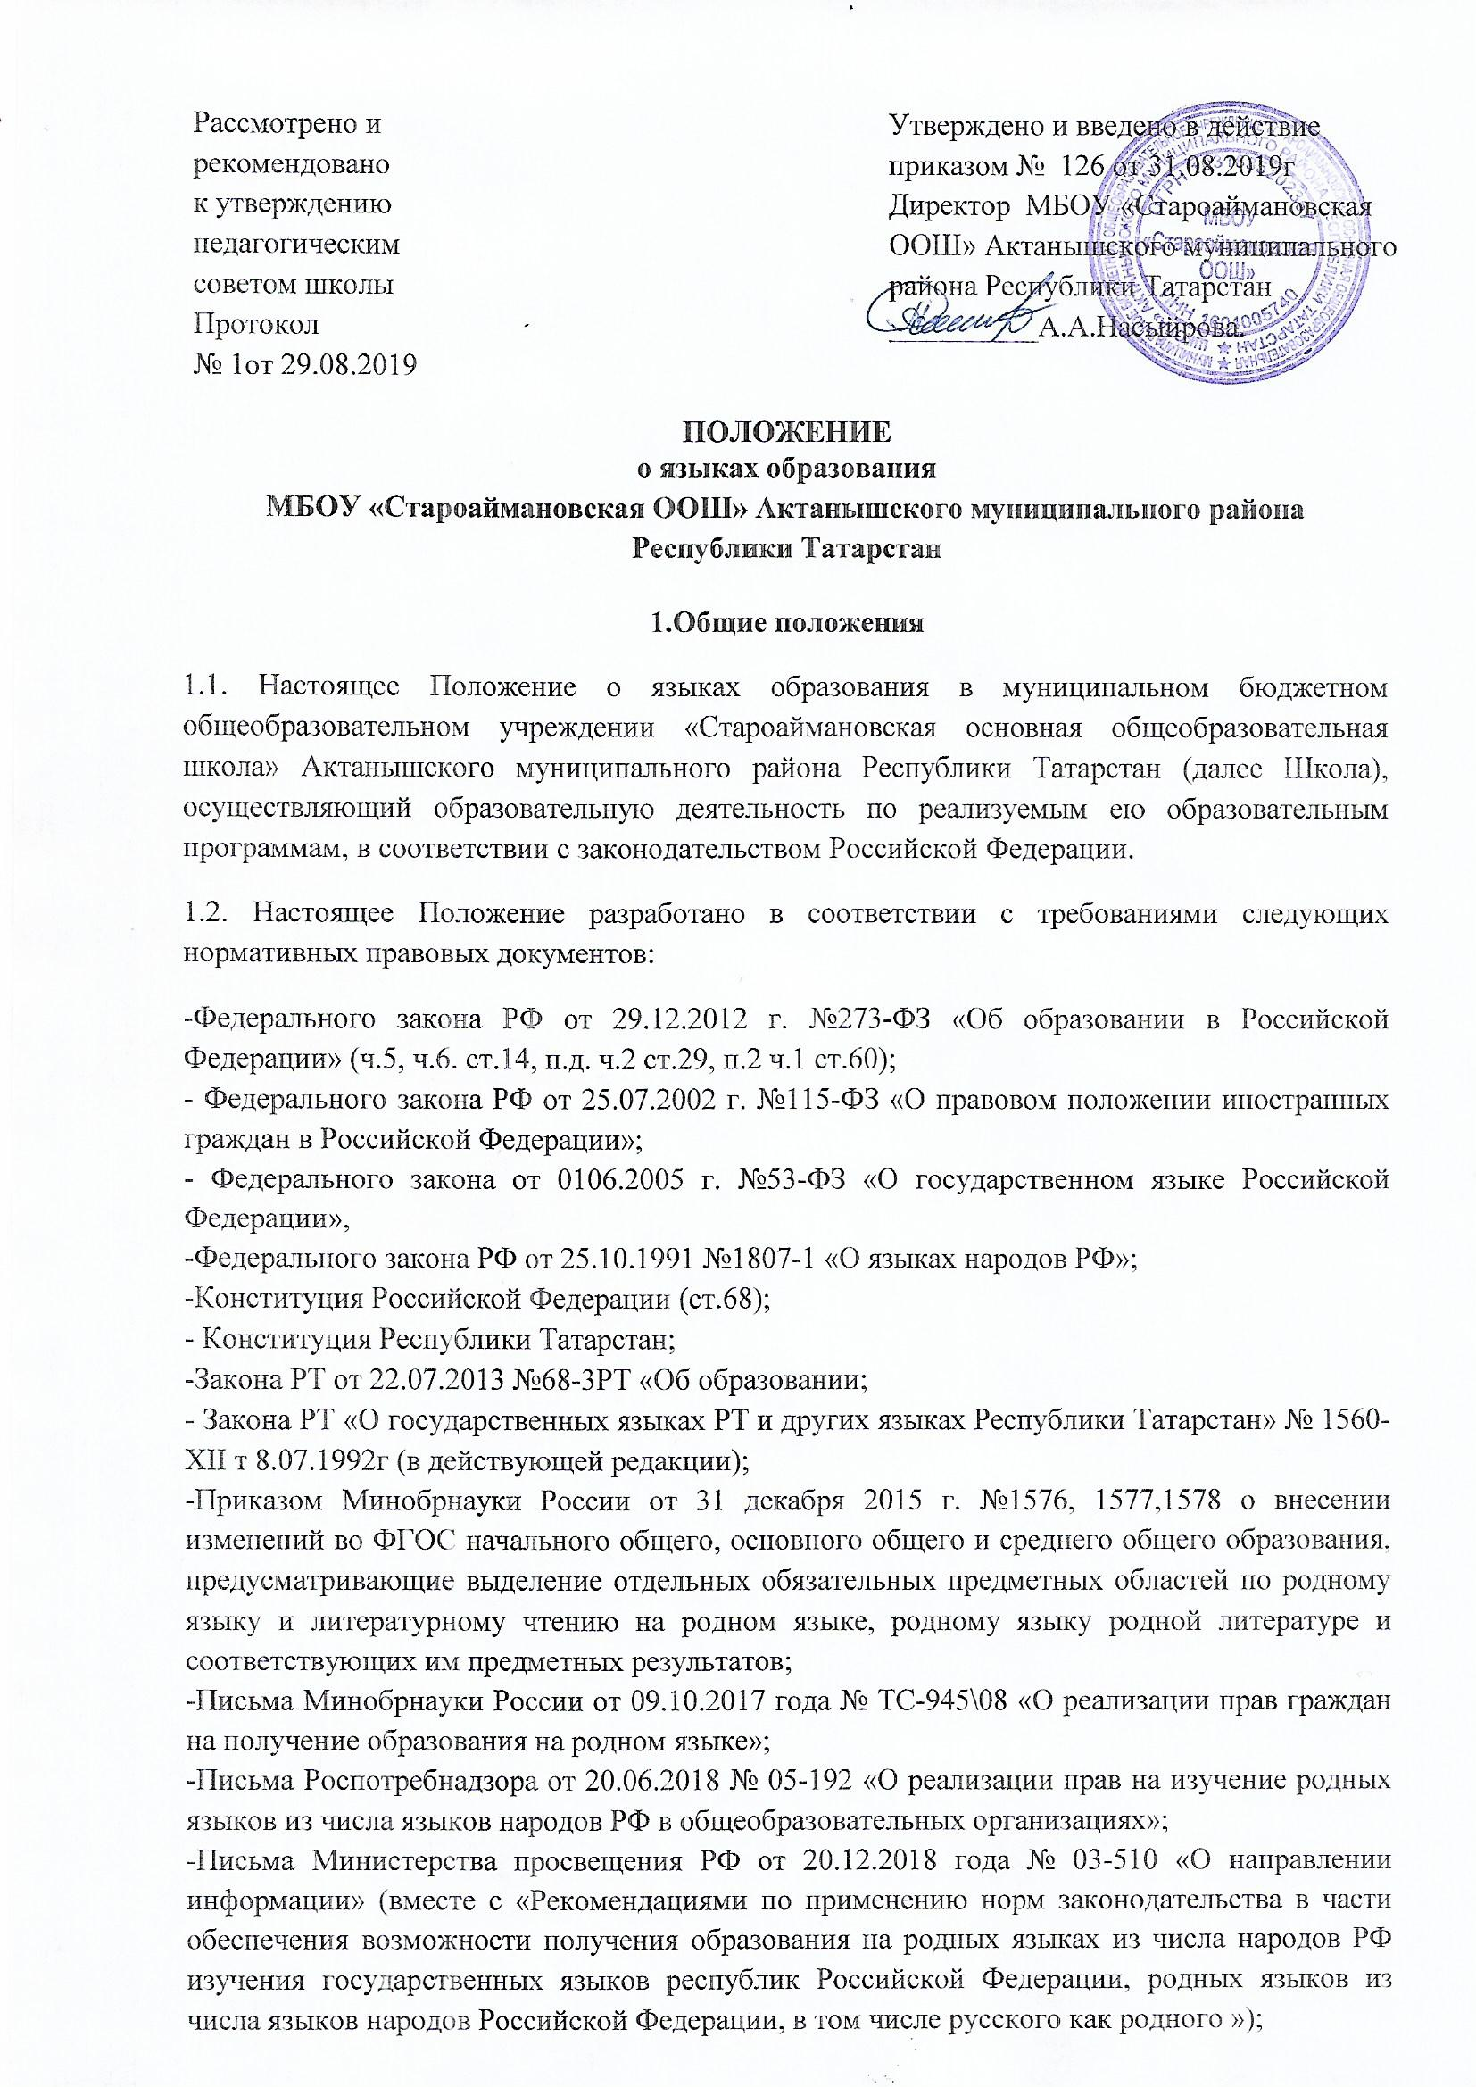

- Устава МБОУ «Староаймановская ООШ».
1.3. Настоящее положение обязательно для исполнения всеми участниками образовательных отношений.
1.4. В ОУ гарантируется получение образования на государственном языке РФ,
1.5. В целях недопущения нарушения прав граждан в части определения языка образования и языка изучения ОУ обеспечивает своевременное информирование родителей (законных представителей) обучающихся с целью свободного, добровольного выбора ими изучения родного языка из числа языков народов РФ.
1.6. Результаты выбора фиксируются в заявлениях родителей (законных представителей).
1.7. Школа обеспечивает открытость и доступность информации о языках образования
2.Язык образования (обучения)
2.1. В соответствии со ст.14 п.1 ФЗ-273 «Об образовании в Российской Федерации» гарантируется получение образования на государственном языке Российской Федерации, а также выбор языка изучения в пределах возможностей, предоставляемых системой образования.
2.2. Образовательная деятельность в ОУ при реализации дошкольного общего, начального общего, основного общего образования осуществляется на родном языке, за исключением случаев, описанных в пп.2.4, 5.1 и 5.3 настоящего Положения.
2.3. Родной язык изучается в рамках предметной области «Родной язык и литературное чтение на родном языке», «Родной язык и родная литература»
2.4. Русский язык и литература изучаются в рамках предметной области «Русский язык и литература» «Русский язык и литературное чтение». Право граждан Российской Федерации на пользование государственным языком Российской Федерации обеспечивается путем получения образования на русском языке. Преподавание и изучение русского языка осуществляются в соответствии с федеральными государственными образовательными стандартами, образовательными стандартами.
2.5. Остальные предметы учебного плана школы, не указанные в п.п. 2.4, 5.1. и 5.3 преподаются на родном языке на уровне дошкольного общего, начального общего, основного общего образования. Преподавание и изучение государственного языка Российской Федерации в рамках имеющих государственную аккредитацию образовательных программ осуществляются в соответствии с федеральными государственными образовательными стандартами, образовательными стандартами. Преподавание и изучение родного языка как государственного языка Республики Татарстан осуществляется в ОУ в рамках имеющих государственную аккредитацию образовательных программ в соответствии с федеральными государственными образовательными стандартами, образовательными стандартами.
3. Изучение русского языка как государственного языка Российской Федерации
3.1. Русский язык как государственный язык Российской Федерации изучается во всех уровнях общего образования.
3.2. Изучение русского языка как государственного языка в ОУ регламентируется Федеральными государственными образовательными стандартами. На изучение русского

языка как государственного языка Российской Федерации отводится количество часов, соответствующее Федеральному примерному учебному плану.
3.3. Не допускается сокращение количества часов на изучение русского языка.
3.4. К использованию в образовательном процессе допускаются учебники, включенные в Федеральный перечень учебников, рекомендуемых к использованию при реализации, имеющих государственную аккредитацию образовательных программ начального общего, основного общего, среднего общего образования.
4. Изучение государственных языков Российской Федерации, Республики Татарстан. Изучение родных языков
4.1. Граждане Российской Федерации имеют право на получение основного общего образования на родном языке из числа языков народов Российской Федерации, а также право на изучение родного языка из числа языков народов Российской Федерации.
4.2. Право на изучение родного языка из числа языков народов Российской Федерации реализуется в пределах возможностей, предоставляемых школой, в порядке, установленном законодательством об образовании. Реализация указанных прав обеспечивается созданием необходимого числа соответствующих классов, групп, а также условий их функционирования. Преподавание и изучение родного языка из числа языков народов Российской Федерации осуществляются в соответствии с образовательными стандартами, после получения письменного заявления родителей (законных представителей) при поступлении в ОУ, исходя из возможностей школы.
4.3. Количество учебных часов в неделю (за год), отводимых на изучение предмета «Родной язык», «Литературное чтение на родном языке» и «Родной язык», «Родная литература» определяется учебным планом ОУ.
4.4. При наличии специалистов в ОУ может быть организовано преподавание и изучение и других родных языков из числа языков народов Российской Федерации, в рамках имеющих государственную аккредитацию образовательных программ в соответствии с федеральными государственными образовательными стандартами, образовательными стандартами на основании заявления родителей.
5.Изучение иностранного, второго иностранного языков
5.1. Изучение иностранного языка осуществляется во 2-9 классах. Основным иностранным языком является английский язык. В 1 классе – в рамках внеурочной деятельности.
5.2. Обучение иностранным языкам в ОУ на уровнях начального общего, основного общего образования проводится в рамках имеющих государственную аккредитацию основных образовательных программ в соответствии с Федеральными государственными образовательными стандартами соответствующего уровня. Преподавание иностранных языков, не вошедших в учебные планы может осуществляться в качестве дополнительного образования.
5.3. Обучение второму иностранному (немецкому) языку в ОУ проводится в рамках имеющих государственную аккредитацию основных образовательных программ в соответствии с федеральными государственными образовательными стандартами, исходя из возможностей школы.
5.4. Преподавание и изучение второго иностранного (немецкого) языка организуется в основном уровне образования в рамках предмета «Второй иностранный (немецкого) язык». Количество учебных часов в неделю (за год), отводимых на изучение предмета, определяется учебным планом ОУ.
6.Использование языков в деятельности Организации.
6.1. Наружное и внутреннее оформление ОУ (вывески, бланки, печати, штампы) обеспечивается на двух государственных языках Республики Татарстан.
6.2. Документы об образовании оформляются на государственном языке Российской Федерации —русском языке.
6.3. ОУ бесплатно обеспечивает учащихся учебниками, входящими в Федеральный перечень учебников, утвержденный приказом Министерством образования и науки Российской Федерации, по всем предметам, изучаемым в рамках образовательной программы начального общего, основного общего образования на языках, указанных в настоящем Положении.
6.4 Документооборот в Учреждении осуществляется на родном и русском языках.
6.5. Иностранные граждане и лица без гражданства все документы представляют в ОУ на русском языке или вместе с заверенным в установленном порядке переводом на русский язык.
6.6. Граждане Российской Федерации, иностранные граждане и лица без гражданства получают образование в ОУ по основным образовательным программам начального общего, основного общего, среднего общего образования в соответствии с Федеральными государственными образовательными стандартами согласна пункта 2.5 настоящего положения.
7. Язык воспитания
7.1. Внеурочная деятельность, дополнительное образование и воспитательная работа в ОУ осуществляется на русском, родном и иностранном языках в зависимости от их целей, тематики, целевой аудитории и иных факторов.
8. Заключительные положения
8.1 Настоящее Положение вступает в силу с момента утверждения. Положение действительно до принятия новой редакции.
8.2 Учреждение обеспечивает открытость и доступность информации о языке образования и порядке организации изучения родных языков.
8.3. Настоящее Положение обязательно для исполнения всеми участниками образовательных отношений.
8.4. ОУ размещает информацию о языках обучения на официальном сайте в сети Интернет.

